ГБСУСО МО «Красно-Дубравский детский дом - интернат для детей с глубоким умственным отставанием «Журавушка»

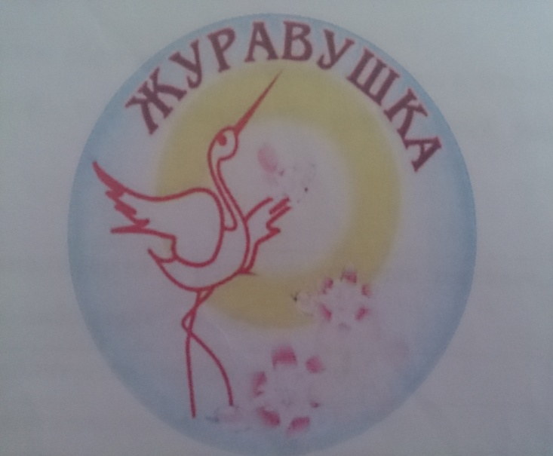

Сообщение на тему :
«Приобщение детей с ограниченными возможностями к русскому фольклору через продуктивную деятельность».

Подготовила воспитатель
Садекова Валентина Сергеевна

В нашем детском доме-интернате проживает 105 детей. 30 из них находятся в отделении медико-социальной реабилитации, а 75 человек в отделении милосердия.
Такая категория детей нуждается в общении, внимании, заботе. Большая ответственность возлагается на педагога, который поможет ребёнку познать себя и заявить всему миру: «Я такой же, как все!»
Психолого-педагогическая работа в Красно-Дубравском детском доме-интернате для умственно отсталых детей «Журавушка» основывается на программе «Вера. Надежда. Любовь», разработанная специалистами нашего учреждения и основывается на решении целей и задач детского дома:
-оказание воспитанникам государственных социально-медицинских и
реабилитационных услуг,
-осуществление социального обслуживания детей с особыми нуждами в целях создания для них благоприятных условий жизнедеятельности и психологического климата;
-создание условий для эмоционально-коммуникативного развития и социальной адаптации детей с ограниченными возможностями.
В детском доме живут дети, которые имеют множественные нарушения: синдром Дауна, ДЦП, глубокая умственная отсталость, нарушение зрения и слуха, комплекс хронических соматических заболеваний и т.п.
Дети с ограниченными возможностями имеют потенциально сохранные возможности интеллектуального развития, однако для них характерны: нарушение познавательной активности, пониженная работоспособность, нарушение эмоционально-волевой сферы и поведения, нарушение речевой деятельности, плохая координация движений, снижена моторика пальцев рук.
Одной из причин, вызывающих задержку в развитии ребёнка, является нарушение работы руки, особенно пальцев. Задержка в развитии мелких мышц кисти руки, что особенно ярко прослеживается у детей с умственной отсталостью, затрудняет процесс овладения двигательными умениями и навыками, оказывает негативное влияние на сенсорное развитие и формирование опорно-двигательного аппарата ребёнка (подтверждено учёными: Б.И.Пинский, Л.В.Занков, В.М.Мозгова, В.И.Любовский).
Для таких детей характерна неуверенность в движениях, вялость, они плохо включаются в любую деятельность. Дети своевременно не овладевают предметными действиями, в раннем возрасте у них есть лишь манипуляции – хаотичные, нецеленаправленные двигательные реакции (Н.П.Вайзман, Л.А.Метиева, М.С Певзнер).
Коррекционные занятия по развитию мелкой моторики оказывают заметное коррекционно-развивающее воздействие на умственную отсталость ребёнка, влияют на его интеллект, эмоциональную и двигательную сферы (главным образом на моторику рук), развитие личностных качеств (аккуратность, усидчивость).
В настоящий момент обоснована возможность и необходимость использования новых, необычных материалов и интересных приёмов в коррекционной работе с детьми.
Приобщая ребёнка с раннего детства к истокам народной культуры, общественным ценностям мы помогаем заложить через народный фольклор в нём фундамент нравственности, патриотизма, формируем основы самосознания и индивидуальности. А если совместить с продуктивной деятельностью, то результат будет намного выше.
Актуальность:
Запоминание потешек, закличек, песен, стихотворений является важным моментом в нравственном и духовном развитии личности во всех его проявлениях. Развитие продуктивной деятельности в заучивании потешек связано с лучшим развитием восприятия, речи, мышления, воображения, т.е., со всеми психическими способностями ребёнка.
Основная цель
Формирование у детей положительных эмоций, интереса и положительного отношения к окружающему миру через ознакомление с художественным словом посредством продуктивного труда.
Развитие продуктивной деятельности детей определяется наличием у ребенка умения добиваться нужного результата, как по заданному образцу, так и при создании и последовательном воплощении собственного замысла, при этом запоминая слова потешек, закличек, стихотворений.
Наших детей привлекает не столько результат, сколько сам процесс деятельности, однако, под влиянием обучения и воспитания постепенно формируется направленность на получение результата в ходе овладения собственной деятельностью.
Для того чтобы особым детям было легко запомнить какую-либо потешку, закличку, песенку или стихотворение я решила делать наглядные картинки. Их можно использовать как в индивидуальной, подгрупповой и группповой работе.
Для этого нам понадобятся:
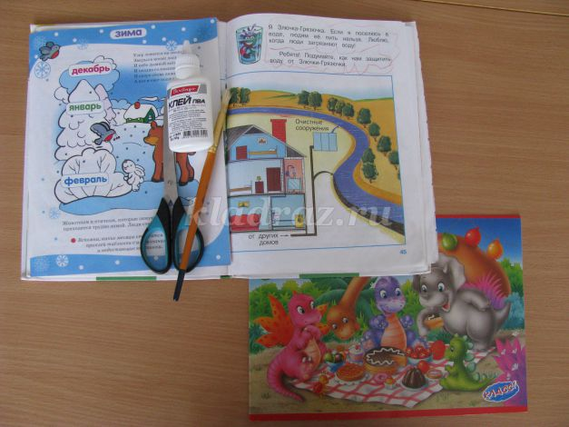
Любые яркие картинки по тематике данного фольклора, вырезанные и наклеенные на картон.
Задания выполняем, сопровождая действия проговариванием слов потешки.
Примеры:
Построить мостик через речку из пластилина
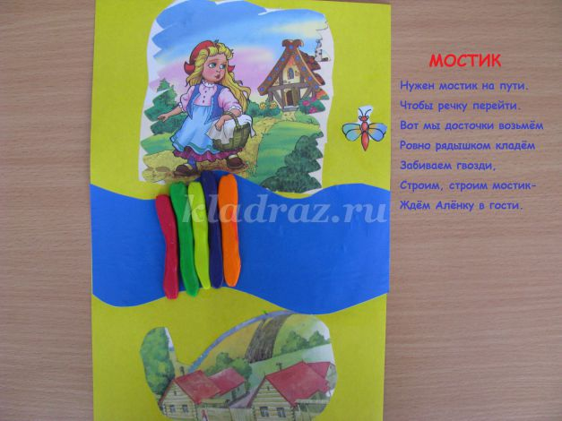

Доделать солнышку лучики
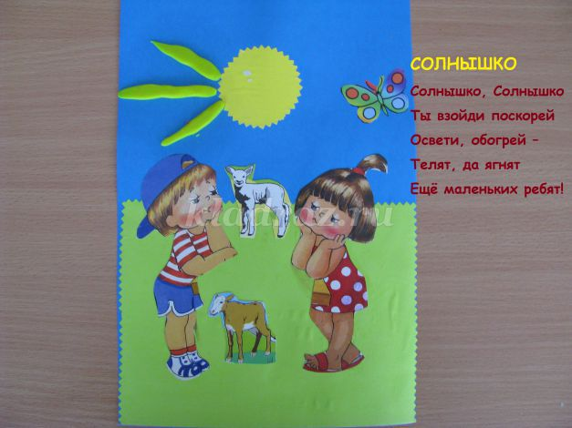

На блюдечко "положить малинку"

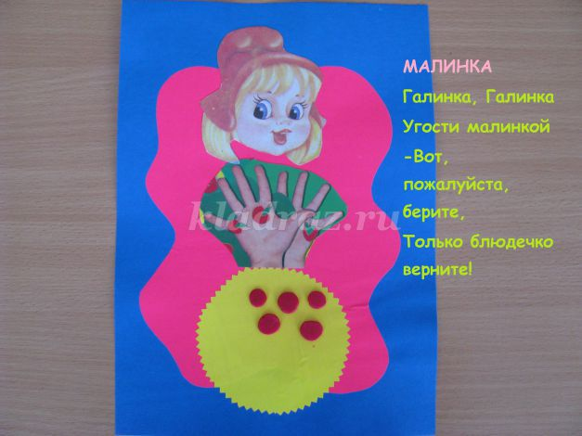

Также можно использовать при разучивании стихотворных форм и тактильные ощущения:
Приклеить для клоуна разноцветные "тарелочки" разные по структуре
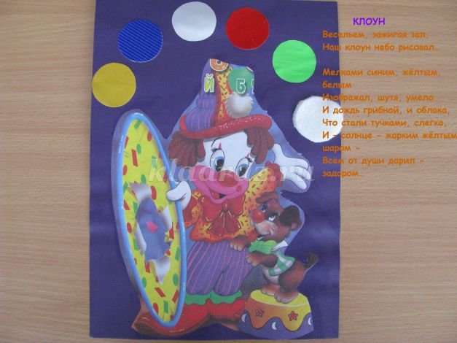
Для кота мячики из разного материала

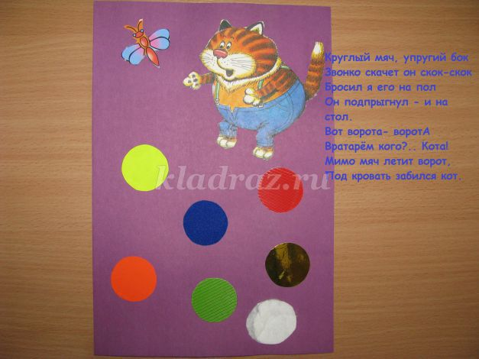
Можно использовать готовые картинки или скаченные с интернета:
Приклеить разноцветные капельки дождя
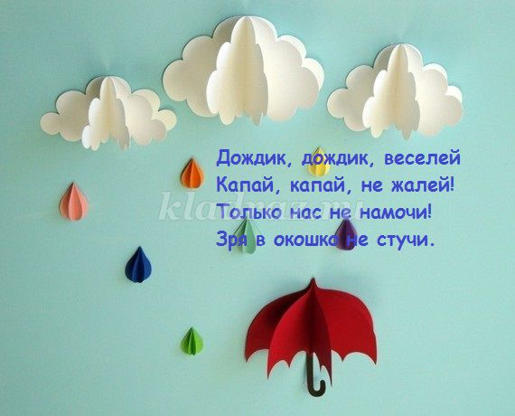

Или нарисовать и раскрасить разноцветную радугу
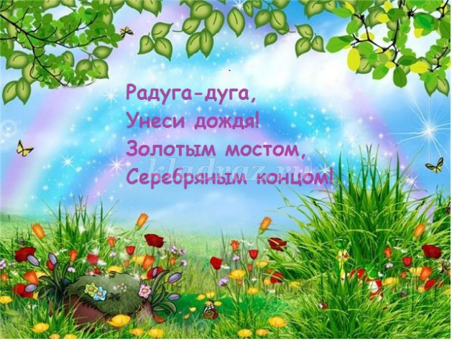

"Покормить" птичек зернышками из пластилина или нарисовать их.

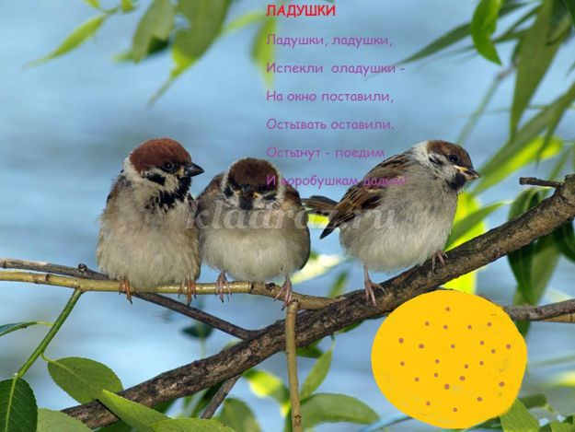

Я считаю, что мой опыт работы является результативным и может быть успешно применен в рамках подобных учреждений. К сожалению, не всех детей можно успешно подготовить к самостоятельной жизни, но мы радуемся каждому успешному шагу наших детей и всегда надеемся на лучший результат. Свои надежды, знания и всю свою душу, мы полностью посвящаем нашим детям и никогда не теряем веры в успех.

Используемая литература:

Венгер Л.А., Дьяченко О.М. Игры и упражнения по развитию умственных способностей у детей.
Лисина М.И. Общение, личность и психика ребёнка.
Приходько О.Г., Моисеева Т.Ю. Дети с двигательными нарушениями.
Стребелева Е.А., Холмогорова В.М. Межличностные отношения дошкольников: диагностика, проблема, коррекция.
Крупенчук О.И. Пальчиковые игры.
Гаврина С.Е., Щербинина С.В. Умные пальчики. Развиваем мелкую моторику.
Смирнова Е.О. , Холмогоров В.М. Развитие общения детей со сверстниками. Игры и занятия.
Большакова С.Е. Формирование мелкой моторики рук. Игры и упражнения.
Рузина М.С. Пальчиковый игротренинг.
Катаев А.А., Стреблева Е.А. Дидактические игры и упражнения .
Шипицина Л.М., Казаковой Е.И. Комплексное сопровождение и коррекция развития детей-сирот: социально-эмоциональные проблемы.
Кряжева Н.А. Развитие эмоционального мира детей.
Интернет ресурсы.

